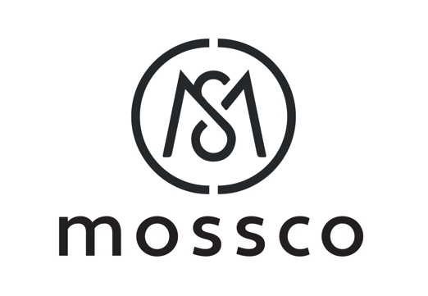
FORMULARZ ODSTĄPIENIA OD UMOWY/WYMIANY

Data ………………………….

Dane kupującego
Imię i nazwisko
Adres mailowy
Telefon kontraktowy
Nr konta bankowego

Dane umowy, od której kupujący odstępuje
Data zakupu |  | Nr zamówienia
Kwota zwrotu |  | Nazwa produktu

NIEODPOWIEDNI ROZMIAR?
Skorzystaj z jednorazowej darmowej wymiany – szybko i bez ponownego zakupu.
✔︎ Rezerwujemy właściwy rozmiar ✔︎ Bez opłat za ponowną wysyłkę

Chciałabym wymienić na inny [ ] Jaki ? [ ]

Będziemy wdzięczni za zaznaczenie powodu zwrotu zakupionego towaru:
(Uzupełnienie tego pola nie jest obowiązkowe, ale pozwoli nam na udoskonalenie produktów oferowanych przez mossco)

[ ] Nieodpowiedni rozmiar [ ] Towar niezgodny z opisem
[ ] Kolor niezgodny z oczekiwaniami za ciemny [ ] / za jasny [ ]
[ ] inny powód …………………………………………………………………………….

[ ] Zapoznałam się z regulaminem sklepu internetowego mossco oraz z zasadami dokonywania zwrotu na podstawie skorzystania z prawa odstąpienia od umowy zawartej na odległość.
[ ] wyrażam zgodę na przetwarzanie moich danych osobowych wyłącznie w celu rozpatrzenia zgłoszenia zwrotu/reklamacyjnego.

……………………………………………..
Czytelny podpis

PROSIMY PAMIĘTAĆ, ŻE PRPDUKT NIE MOŻE NOSIĆ ŚLADÓW UŻYTKOWANIA ORAZ MUSI POSIADAĆ WSZYSTKIE METKI.
Zwrot należy wysłać na adres: mossco Zgórsko 112A, 26-052 Nowiny

